國立大里高中 98學年度上學期第一次段考 高三自然組數學科試題 命題教師：林肇政 p1.
答對  格數 | 1 | 2 | 3 | 4 | 5 | 6 | 7 | 8 | 9 | 10 | 11 | 12 | 13 | 14 | 15 | 16 | 17 | 18 | 19 | 20
得分 | 10 | 18 | 26 | 34 | 40 | 46 | 52 | 58 | 62 | 66 | 70 | 74 | 78 | 82 | 86 | 92 | 94 | 96 | 98 | 100

1. 調查十位同學的身高（公分）與體重（公斤）﹐並將其繪製成散布圖﹐下列何者錯誤﹖ (1) 【單選】(A)相關係數必滿足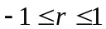 (B)若所有點都在直線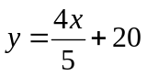上﹐則相關係數為 (C)相關係數為0時﹐其散布圖必為鉛直線或水平線 (D)若身高的單位改為公尺﹐則相關係數不變﹒

2. 下圖中﹐有五組數據﹐每組各有a﹑b﹑c﹑d﹑e﹑f等六個資料點﹐設各組的相關係數由左至右分別為﹑﹑﹑﹑﹐則下列關係何者錯誤﹖ (2) 【單選】
（A）＝ （B）＜ （C）＝ （D）＜ （E）＝﹒
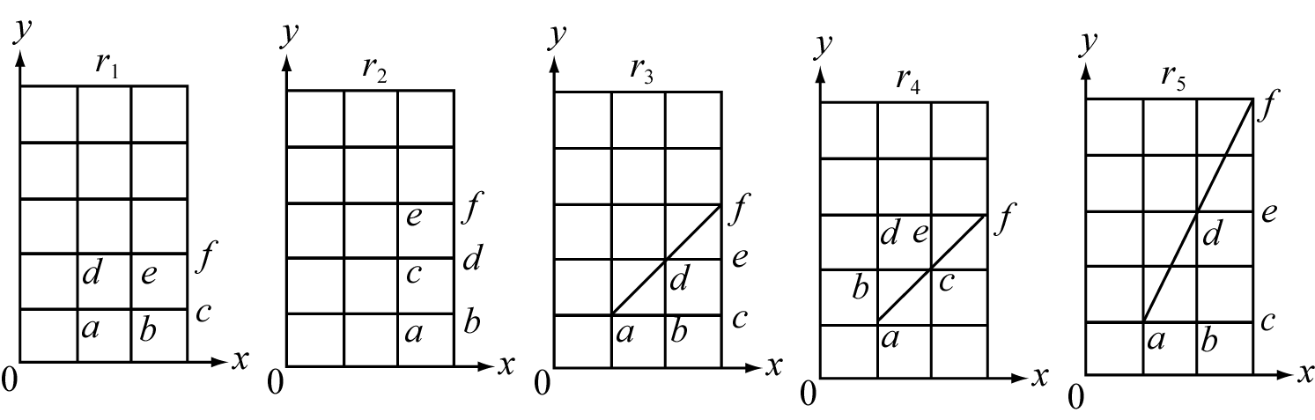
3. 設﹑為二事件﹐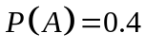﹐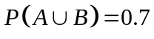﹒
(1)若﹑為互斥事件﹐則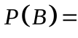 (3) ﹒
(2)若﹑為獨立事件﹐則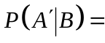 (4) ﹒
4. 已知﹑兩事件互相獨立﹐若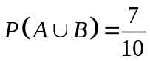且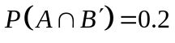﹐則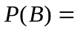 (5)

- 某甲提款時發現忘了正確密碼﹐只記得是由1﹐2﹐3﹐4四個相異數字排成的﹒已知提款機設定當輸入的密碼錯誤達三次時﹐會沒收該提款卡﹒某甲嘗試輸入不同密碼﹐則某甲提款卡會被沒收的機率是多少﹖ (6)

- 有一過關遊戲﹐每位參賽者要依序過三關﹐過關者才能繼續參加下一關挑戰﹐每一關被淘汰的機率是﹐且每一關過關與否不互相影響﹐若已知某甲被淘汰了﹐則他是在最後一關被淘汰的機率為多少﹖ (7)

7. 袋中有2個白球﹐3個黑球﹐每一次從中任取一球﹐取後放回﹒連取3次﹐求﹕
(1) 3次中出現2次白球的機率為 (8) ﹒
(2)設表示3次中出現白球的次數﹐則的標準差為 (9) ﹒

8. 隨機變數X﹐值可能為1﹐2﹐3且機率分配分別為﹐﹐﹐求
(1)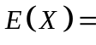 (10) ﹒ (2)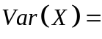 (11)
國立大里高中 98學年度上學期第一次段考 高三自然組數學科試題 命題教師：林肇政 p2.

9. 若一種疫苗對預防新流感疾病有效的比例是90%﹐如果未注射疫苗的人會感染此疾病的機率是30%﹐而已知在某地區有40%的居民注射疫苗﹐在此地區隨機選一人﹐他（或她）會感染此疾病的機率為 (12)

10. 擲一硬幣出現正面的機率為﹐出現反面的機率為﹐若連續擲5次﹐出現次正面的機率為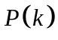﹐則﹕
(1)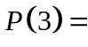 (13) ﹒ (2)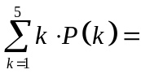 (14) ﹒

11. 如附表﹐為﹑交叉列表﹐且與為獨立事件﹐則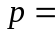 (15)
 | 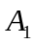 | 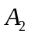 | 合計
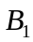 |  |  | 72
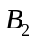 | 
合計 | 56 |  | 96

12. 調查個對象的兩種資料﹑﹐將得到的資料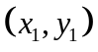﹑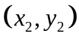﹑…﹑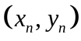進行二維數據分析﹐已知平均數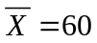﹑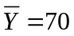﹐相關係數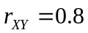﹐對的迴歸直線為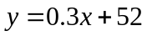﹒若將資料轉換為與﹐其中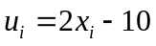﹑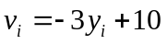﹐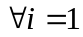﹐2﹐…﹐﹐則(1)與的相關係數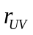為 (16) ﹒
(2)對的迴歸直線為 (17)

13. 有一種被稱作『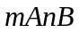』的猜數字益智遊戲﹒規則如下﹕
首先出題者由0﹐1﹐2﹐…﹐9當中任取相異四個數字由左到右排成一列（0可以在最前面）﹐讓猜題者去猜這組數字﹒每次猜完數字後出題者會給猜題者提示﹐提示的口訣為『』﹐其中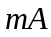表示所猜的數字當中有個不但猜中了而且數字是在正確的位置﹐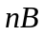表示所猜的數字當中有個猜中了但是數字的位置不正確﹐例如題目為7132﹐若猜題者猜1234﹐則提示『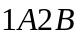』﹒
(1)猜題者在第1次就猜到『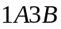』的機率是 (18) ﹒
(2)假使猜題者善用提示﹐請問他在第1次猜到『』且在第2次猜到『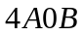』的機率 (19)

14. 宴會在場的50位賓客有人偷了主人的珠寶﹐由於賓客身上都沒有珠寶﹐而且他們都不承認偷竊﹒警方決定動用測謊器﹐並且只問每位客人一個問題﹕「你有沒有偷珠寶﹖」﹒已知若某人說謊﹐則測謊器顯示他說謊的機率為98%﹔若某人誠實﹐則測謊器顯示他誠實的機率為90%﹒設竊賊只有一人﹐試求﹕
當測謊器顯示一賓客說謊時﹐該賓客正是竊賊的機率為 (20) ﹒

國立大里高中 98學年度上學期第一次段考 高三自然組數學科答案卷 命題教師：林肇政 p3.
班別：高三 班 座號： 姓名：

答對  格數 | 1 | 2 | 3 | 4 | 5 | 6 | 7 | 8 | 9 | 10 | 11 | 12 | 13 | 14 | 15 | 16 | 17 | 18 | 19 | 20
得分 | 10 | 18 | 26 | 34 | 40 | 46 | 52 | 58 | 62 | 66 | 70 | 74 | 78 | 82 | 86 | 92 | 94 | 96 | 98 | 100

1 | 2 | 3 | 4 | 5
C | D | 0.3 | 0.5 | 0.5
6 | 7 | 8 | 9 | 10
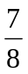 | 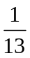 | 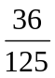 | 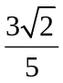
11 | 12 | 13 | 14 | 15
 | 0.192 | 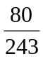 | 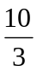 | 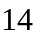
16 | 17 | 18 | 19 | 20
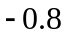 | 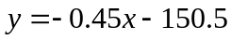 | 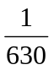 | 